Инструкция по использованию графического планшета для организации онлайн-обучения

Содержание

1. Введение 2
2. Процесс получения графического планшета 2
3. Комплектность 2
4. Подключение планшета к компьютеру в аудитории 2
5. Инструменты ввода информации 5
6. Запуск интерактивной доски в приложениях для онлайн-мероприятий (MS Teams/Zoom) 5
7. Подключение «Доски»/WhiteBoard в MS Teams 6
8. Подключение «Доски сообщений»/WhiteBoard в Zoom 6
9. Завершение работы с графическим планшетом 6
10. Техническая поддержка 6
Приложение 1. Список территорий и аудиторий, доступных для проведения занятий в формате “blended learning” 7
Приложение 2 Контакты сотрудников учебных подразделений, у которых можно получить графический планшет для проведения онлайн-занятий 11

Введение
  - Использование графического планшета и встроенных функций программного обеспечения для проведения онлайн-мероприятий (Zoom и MS Teams) во время проведения онлайн-лекции позволяет эффективно имитировать работу преподавателя у доски в аудитории.
  - Студенты, подключившиеся к онлайн-лекции, смогут увидеть все, что пишется на планшете, на своих компьютерах, а студенты, находящиеся в аудитории, увидят все на проекционном экране.
Обратите внимание:
При работе в формате “blended learning” обязательно необходимо использовать в качестве доски графический планшет и соответствующее приложение для онлайн-мероприятий MS Teams или Zoom. При использовании маркерной доски в аудитории, студенты, присутствующие на занятиях в онлайн-формате, не смогут увидеть написанное на маркерной доске.

Процесс получения графического планшета

  - Информация об аудиториях, настроенных для работы в формате «blended learning» и контакты сотрудников учебных подразделений, отвечающих за выдачу графических планшетов, представлена в Приложении 1 и Приложении 2.
  - Для получения графического планшета обратитесь к сотрудникам учебных подразделений, указанных в Приложении 2.

Компьютеры в аудиториях НИУ ВШЭ, указанных в Приложении 1 уже предварительно настроены на работу с графическим планшетом.

Комплектность

Комплект графического планшета, выдаваемый для проведения занятий, включает в себя следующие компоненты:
- Панель графического планшета;
- Интерфейсный кабель для подключения планшета к компьютеру;
- Перо Pro Pen 2 - ручка для ввода рукописного текста и рисования на планшете.

Подключение планшета к компьютеру в аудитории
  - Для подключения планшета к компьютеру необходимо расположить планшет на столе таким образом, чтобы клавиши управления находились слева.
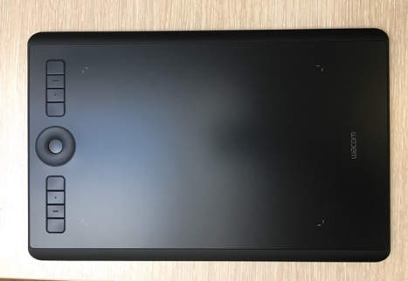
Группа клавиш управления планшетом

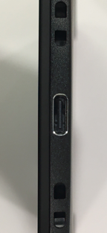
  - Далее необходимо подключить планшет к компьютеру. Для этого нужно соединить с помощью кабеля USB, имеющегося в комплекте, разъем на правой боковой грани планшета с соответствующим разъемом компьютера.

  - После подключения кабеля на внешнем радиусе «сенсорного кольца» (средняя клавиша элементов управления планшета) будет светиться небольшой светодиод – статус «готовность к работе».
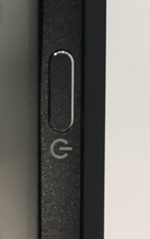
  - В случае, если этого не произошло, необходимо нажать кнопку питания на левой боковой грани планшета и удерживать ее в течение 2-3 секунд до тех пор, пока на внешнем радиусе «сенсорного кольца» на короткий период времени не загорятся 4 светодиода.

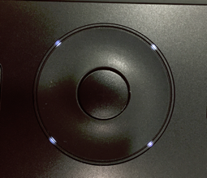

  - После соединения планшета с компьютером и проверки питания, необходимо проверить наличие связи планшета и компьютера. Для этого следует:

    - Нажать верхнюю клавишу в группе элементов управления планшета.
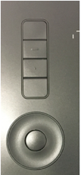

    - На экране компьютера отобразится окно подсказки управления планшетом. Повторное нажатие кнопки скроет появившееся окно.
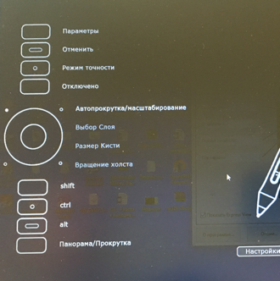

    - Далее необходимо провести пером по поверхности планшета – курсор мыши на экране должен повторить направление движения пера по поверхности планшета.
Примечание: Поверхность планшета очень чувствительна к касаниям пера, сильный нажим при письме на планшете не требуется.

Инструменты ввода информации
  - Перо – ручка для ввода рукописного текста и рисования на планшете.

  - Multi – touch – функция для ввода текста и управления планшетом с помощью касаний экрана. Касания удобно использовать совместно с пером для случаев, когда необходимо:
- изменить масштаб изображения (сведение/разведение двух пальцев на поверхности планшета),
- вернуться к исходному размеру изображения на интерактивной доске (двойное касание поверхности планшета)
- выбрать маркер другого цвета/ластик (в интерфейсе интерактивной доски приложения)
- для редактирования/удаления, написанного на интерактивной доске MS Teams/ Zoom.
Примечание: Касания не срабатывают, если одновременно с этим на поверхности планшета находится перо Pro Pen 2.

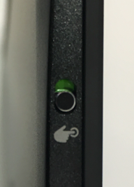
    - Если функция Multi-touch доставляет неудобства при работе, ее можно отключить переключателем, находящимся на левой грани планшета, рядом с кнопкой питания.

  - После подключения планшета можно воспользоваться инструментом «Доска»/«Доска сообщений»/WhiteBoard в соответствующих приложениях: MS Teams, Zoom.

Запуск интерактивной доски в приложениях для онлайн-мероприятий (MS Teams/Zoom)

Управление интерактивными досками в MS Teams и Zoom выполняется набором графических элементов интерфейса приложения. Вы можете выбрать маркер определенного цвета или ластик для стирания написанного, также возможно добавить на доску текст или стикер с пометкой. Как и упоминалось выше, выбор необходимого элемента интерфейса удобно выполнять касанием.
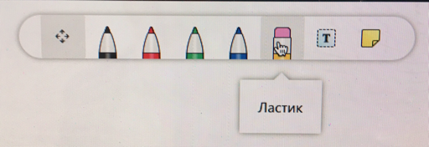

Подключение «Доски»/WhiteBoard в MS Teams
  - Необходимо войти в конференцию в MS Teams.
  - Далее следует нажать значок «Открыть панель обмена контентом» на нижней всплывающей панели.
  - В разделе «Доска» необходимо выбрать приложение «Доска (Майкрософт)».
  - Необходимо выбрать в меню цвет маркера. Для стирания написанного выбрать в меню опцию «Ластик».
  - Для завершения трансляции доски необходимо нажать «Остановить демонстрацию».

Подключение «Доски сообщений»/WhiteBoard в Zoom
  - Для этого необходимо запустить конференцию Zoom.
  - Далее необходимо нажать значок «Демонстрация экрана» на нижней панели.
  - В разделе «Базовый» следует выбрать «Доска сообщений».
  - Щелкнуть значок «Рисовать», выбрать цвет маркера.
  - Для завершения трансляции доски необходимо нажать «Остановить демонстрацию» на верхней панели.

Завершение работы с графическим планшетом
  - Для этого необходимо отключить интерфейсный кабель от планшета и корпуса компьютера.
  - Проверить комплектность возвращаемого оборудования:
- Панель графического планшета;
- Интерфейсный кабель для подключения планшета к компьютеру;
- Перо Pro Pen 2.

Техническая поддержка
В случае возникновения технических неполадок следует обратиться в службу технической поддержки на Горячую линию НИУ ВШЭ «55555»:
Горячая линия «55555»:
с 8.00 до 20.00 - прием звонков, обработка и регистрация принятых сообщений (пн-сб)
+ 7 (915) 363-35-03 (WhatsApp,Viber, SMS/MMS);
+7 (495) 625-50-15, (495) 772-95-90*55555, +7 (495) 771-32-22;
e-mail: digital@hse.ru

Приложение 1. Список территорий и аудиторий, доступных для проведения занятий в формате “blended learning”

Здание: Армянский пер., д.4, стр.2

Лекционная (Актовый зал) | 205
Семинарская | 209
Семинарская | 212
Здание: Б. Ордынка ул., д. 47/7, стр.1

Семинарская | 101
Семинарская | 102
Здание: Б. Трехсвятительский пер., д. 3

Семинарская | 517
Семинарская | 518
Лекционная | 519
 | 520
Здание: Вавилова ул., д. 7

Семинарская | 209
Лекционная | 213
Здание: М. Гнездниковский пер., д. 4

Лекционная | 306
Языковая | 311
 | 108
Здание: М. Ордынка ул., д. 17

Компьютерный класс | 326
Семинарская | 327
Семинарская | 328
Здание: М. Пионерская ул., д. 12/4

Компьютерный класс | 361
Компьютерный класс | 362
Компьютерный класс | 363
Компьютерный класс | 364
Компьютерный класс | 365
Лекционная | 375
Семинарская | 376
Лекционная (Актовый зал) | 384
Здание: М. Трехсвятительский пер., д. 8/2

Лекционная | 301
Языковая | 304
Семинарская | 308
Семинарская | 310
Семинарская | 312
Здание: Мясницкая ул., д. 11

Семинарская | 323
Компьютерный класс | 324
Лекционная | 325
Компьютерный класс | 326
Здание: Мясницкая ул., д. 13

 | 306
 | 320
 | 400
Здание: Мясницкая ул., д. 20

Лекционная | 101
Языковая | 440
Семинарская | 445
Языковая | 446
 | 110
 | 111
 | 113
 | 114
Здание: Покровский б-р, д.11

Семинарская | M202
Семинарская | M203
Семинарская | M302
Семинарская | M303
Лекционная | R205
Полупотоковая | R504
Полупотоковая | R206
Полупотоковая | R503
Полупотоковая | R305
Семинарская | R307
Семинарская | R308
Семинарская | R208
Полупотоковая | R405
Здание: Потаповский пер., д.16 стр.10

Семинарская | 104
Семинарская | 205
 | 204
 | 206
 | 209
Здание: Славянская пл., д. 4 стр. 2

Семинарская | 101
Здание: Старая Басманная ул., д. 21/4

Лекционная | Актовый зал
Лекционная | 501
Лекционная | 502
Лекционная | 503
Семинарская | 505
Семинарская | 506
Семинарская | 507
Семинарская | 508
 | Л-413
 | Л-501
 | Л-502
 | Л-510
Здание: Таллинская ул., д. 34
Семинарская | 401
Семинарская | 402
Семинарская | 403
Семинарская | 404
Семинарская | 405
Семинарская | 406
Семинарская | 407
Лекционная | 408
Здание: Усачева ул., д. 6
Семинарская | 108
Семинарская | 109
Семинарская | 110
Здание: Хитровский пер., д. 2/8, корп. 5

Лекционная | 405
Семинарская | 407
Языковая | 408
Языковая | 409
Здание: Шаболовка ул., д. 26-28

Лекционная | 4214
Лекционная | 4315
Лекционная | 4413
Лекционная | 5214
Лекционная | 5215
Лекционная | 5306
Лекционная | 5307
Лекционная | К10
Лекционная | К9

Приложение 2 Контакты сотрудников учебных подразделений, у которых можно получить графический планшет для проведения онлайн-занятий

Адрес здания | Подразделение | ФИО | Email | Tel.
Армянский пер., д.4, стр.2, каб. 101 | Департамент психологии | Волкова Анна Владиславовна | a.volkova@hse.ru | 15040
Вавилова ул., д. 7., каб. 205 | Факультет Химии | Солдатова Яна Валерьевна | yasoldatova@hse.ru | 23530
Б.Трехсвятительский пер. д.3 каб 502 | Факультет права | Кареба Ирина Николаевна | ikareba@hse.ru | 22964
Хитровский пер., д. 2/8, корп. 5 каб. П-205 | Факультет коммуникаций, медиа и дизайна | Цымбал Сергей Анатольевич | stsymbal@hse.ru | 22367
Потаповский пер. д.16 стр.10 каб. 302 | Институт образования | Мамешова Мадина Жанатовна | mmameshova@hse.ru | -
Таллинская ул., д. 34, каб. 130 | ДИТ ОТП | Мальков Александр Серафимович / Авдеев Сергей Александрович | amalkov@hse.ru saavdeev@hse.ru | 15217  15218
Таллинская ул., д. 34 | Диспетчерская | Черкасов Вадим Сергеевич / Афонина Любовь Михайловна/ Травкина Светлана Викторовна | vcherkasov@hse.ru  afonina@hse.ru  stravkina@hse.ru | 15117  15142  15220
М. Ордынка ул., д. 17, комната 426 | ДИТ ОТП | Климов Дмитрий Геннадьевич | dklimov@hse.ru | 22566
Старая Басманная ул., д. 21/4, стр.5, каб. Б-816 | Факультет физики | Трунин Михаил Рюрикович | mtrunin@hse.ru | 11853
Старая Басманная ул., д. 21/4, стр.1, каб. 301 | ДИТ ОТП | Седов Владимир Владимирович/  Кондрашов Дмитрий Михайлович | dkondrashov@hse.ru mtrunin@hse.ru | 23574/11853
АУК Покровский, каб. S815 | Факультет компьютерных наук | Давыдов Роман Игоревич | rdavydov@hse.ru | 27247
АУК Покровский , S436 | Факультет экономических наук | Родинкова Юлия Викторовна | yvrodinkova@hse.ru | 27523
АУК Покровский , Т804 | МИЭФ | Мельниченко Николай Сергеевич | nsmelnichenko@hse.ru | 27072
Мясницкая ул.,д. 11, каб. 418 | Факультет социальных наук | Сысуйкина Ольга Ивановна / Крючкова Людмила Владимировна | osysujkina@hse.ru lkriuchkova@hse.ru | 12021
Мясницкая ул.,д. 20. Каб.432 | Факультет социальных наук | Греков Виктор Евгеньевич/  Артамонова Людмила Ивановна | vgrekov@hse.ru LArtamonova@hse.ru | 22822
Мясницкая ул.,д. 13, каб. 316 | Факультет городского и регионального развития | Цандыкова Ольга Борисовна | obtsandykova@hse.ru | 12605
Усачева ул., д.6, каб. 219 | Факультет математики | Нипан Марина Евгеньевна | mnipan@hse.ru | 12718
М. Пионерская ул., д. 12/4, каб. 378 | ВШД | Бурлака Владимир Николаевич | vburlaka@hse.ru | 22065
М. Гнездниковский пер., д. 4, к. 103г | Дирекция административно-учебного здания №4 | Иванова Лариса Дмитриевна | livanova@hse.ru | 22176
Славянская пл., д. 4 стр. 2, каб.218 | Институт социальной политики | Пупкова Ирина Николаевна | ipupkova@hse.ru | 11055

